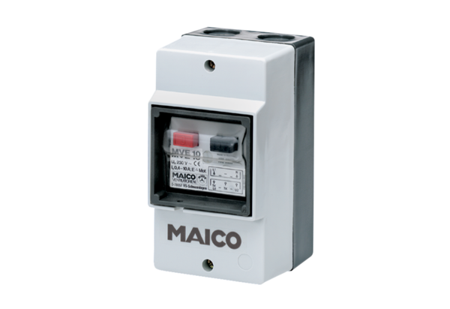Motorový spouštěč MVE 10Obsah dodávky: 1 kusSortiment: D
Typové číslo: 0157.0711Výrobce: MAICO

